2014-01-31

## 東大阪市「第4回まちづくり意見交換会」がG地域 近江堂リージョンセンターにて行われました

「自分たちのまちは、自分たちでつくる」を合い言葉に、昨年８月から行われてきた「東大阪市 まちづくり意見交換会」が、本日、近江堂リージョンセンターで一旦の区切りを迎えました。（※来年度、再来年度も意見交換会は継続して行われる予定です）  
７テーブル50名の方が参加となり、会場はとても賑わっていました。

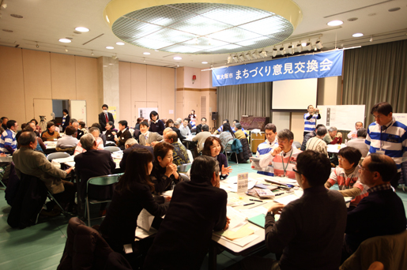

前３回の集大成ともいえる今回のテーマは、「地域に必要な活動」。今までの話し合いから導き出されてきた地域の「課題」を絞って明確化し、恊働先を想定した「事業案」へといよいよ発展させていきます。  
まずは課題の絞り込みから行っていきます。「課題」とは、「理想」と「現状」の間にある「差」の事。とはいえ、「課題」に対しての「取り組み」は、ボランティアの方や、自治会の方により現在までに数多く行われてきています。まちづくりをするにあたり、地域の「強み」は培われているので、ゼロからのスタートではありません。それでもなお「理想」に届かない「差」、つまり「取り組みで足りないもの」「工夫がいる部分」を具体的に考えていく事が、話し合いの肝となります。

◎テーブルごとのテーマ  
①高齢者・交通  
②マナー・モラル・子育て・教育  
③安心・安全（防犯・防災）  
④地域資源・文化・芸術・歴史  
⑤環境  
⑥地域活動活性化の仕組みづくり  
⑦交流

「地域でやるべき事」が決まった後は、事業案を考えていくため、 ◎自分なら、こういう事ができる ◎こんな所が、こんな事をしてくれたら実現する という事を付箋に書いていきます。課題に対する恊働先との組み合わせを想定し、理想のまちづくりの実現を目指します。

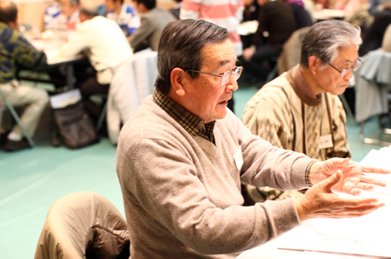

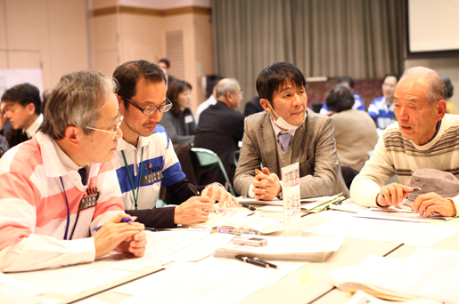

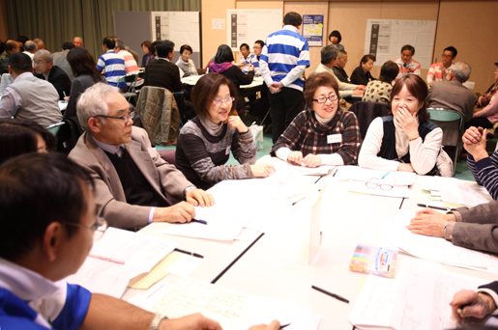

以下がテーブルごとの発表内容です。  
①「ニコニコお出かけクラブ」という引きこもり防止の活動があるので、より良い制度を目指し、最終的には無料で行えるように。スーパーやコンビニ、地域包括センターなどが恊働先として想定される。

②「気軽に集い、話せる場づくり」が必要。住民と同じ目線に立てるような、地域の子育てアドバイザーを増やしていきたい。

③地域の防犯委員など、立候補する人が少ないという問題がある。関わってくれる人を増やすにはどうするか、考えどころ。

④学生に興味を持ってもらう為に、「就職活動に繋げられるような場」をつくる。そんな時、行政の顔は強いので是非恊働先に。高齢者が多いという特色を活かしたまちづくりも行っていきたい。

⑤「緑化活動」に力を入れる。現状として、老人会のイベントの景品として苗を渡したり、農地の保護活動やコットンロードなどを行っているが、活動の限界を超えた広がりをどうするか？来年度以降も継続して話し合っていきたい。

⑥高齢者の多い地域ではあるが、市民の２５％が大学生という、「学生のまち」でもある。世代間交流を考え、例えば「スマホ教室」で学生が年配の方に教えてあげる場をつくる。携帯電話のお店なども恊働先として見込めるかもしれない。

⑦「子どもをキーにした世代間交流の場の設定」が地域でやるべき事。イベントは単発で起こす事はできるが、繋がりを持ち、さらに広がっていくような広い場が必要。デイハウスや、空き教室を使う事も考えられる。

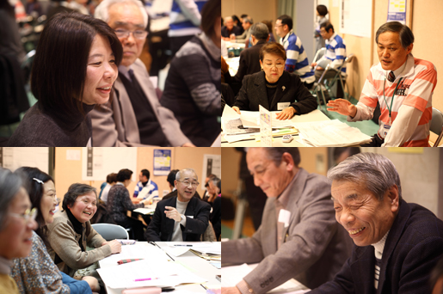

様々な意見が飛び交う会場は、熱気に包まれていました。来年度以降も話し合いを継続し、地域に本当に必要な事業のプロジェクト化を目指していきます。話し合いを重ね、導き出されてきた理想の「まち」の姿が、少しずつ形になろうとしています。

※3月8日（土）若江岩田駅前イコーラムにて、今年度分の総まとめとなるシンポジウムが行われます。興味のある方は是非ご参加ください。